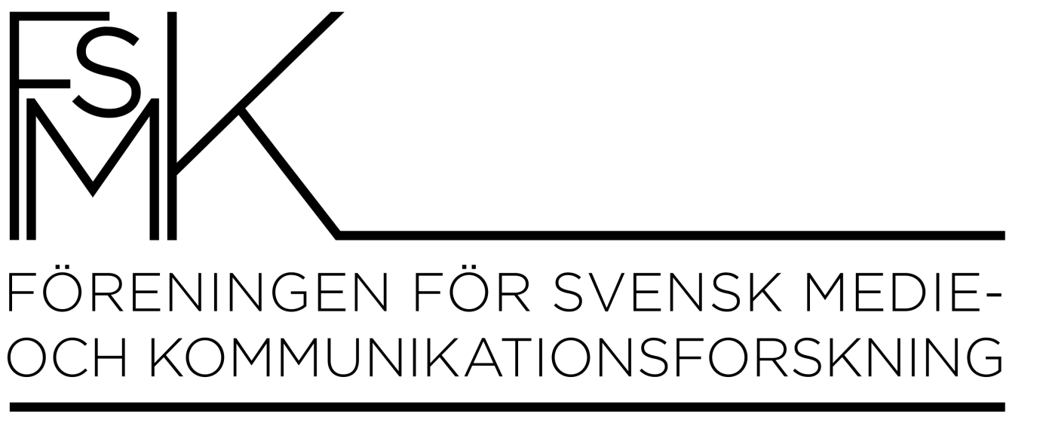

FSMK:s årsmöte 2018 – to 3/5, kl 15.45 - 17.15, Uppsala universitet, Ekonomikum, Hörsal 2

DAGORDNING

- Mötets öppnande
- Val av mötesordförande
- Val av mötessekreterare
- Val av justeringspersoner
- Fastställande av dagordning/övriga frågor
- Godkännande av årsmötets utlysning
- Verksamhetsberättelse verksamhetsåret 2017/18 (Henrik Örnebring föredragande)
- Bokslut/revisionsberättelse (Fredrik Norén föredragande)
- Ansvarsfrihet
- Val av ny styrelse (Margareta Melin föredragande)
- Val av övriga ordinarie medlemmar (Margareta Melin föredragande)
- Val av personliga suppleanter (Margareta Melin föredragande)
- Val av revisorer (Margareta Melin föredragande)
- Val av valberedning (Henrik Örnebring föredragande)
- Budget för verksamhetsåret 2018/19 (Fredrik Norén föredragande)
- Verksamhetsplan verksamhetsåret 2018/19 (Mattias Ekman föredragande)
- Tid för årsmöte 2018 (Mattias Ekman föredragande)
- Övriga frågor
- Mötets avslutande

